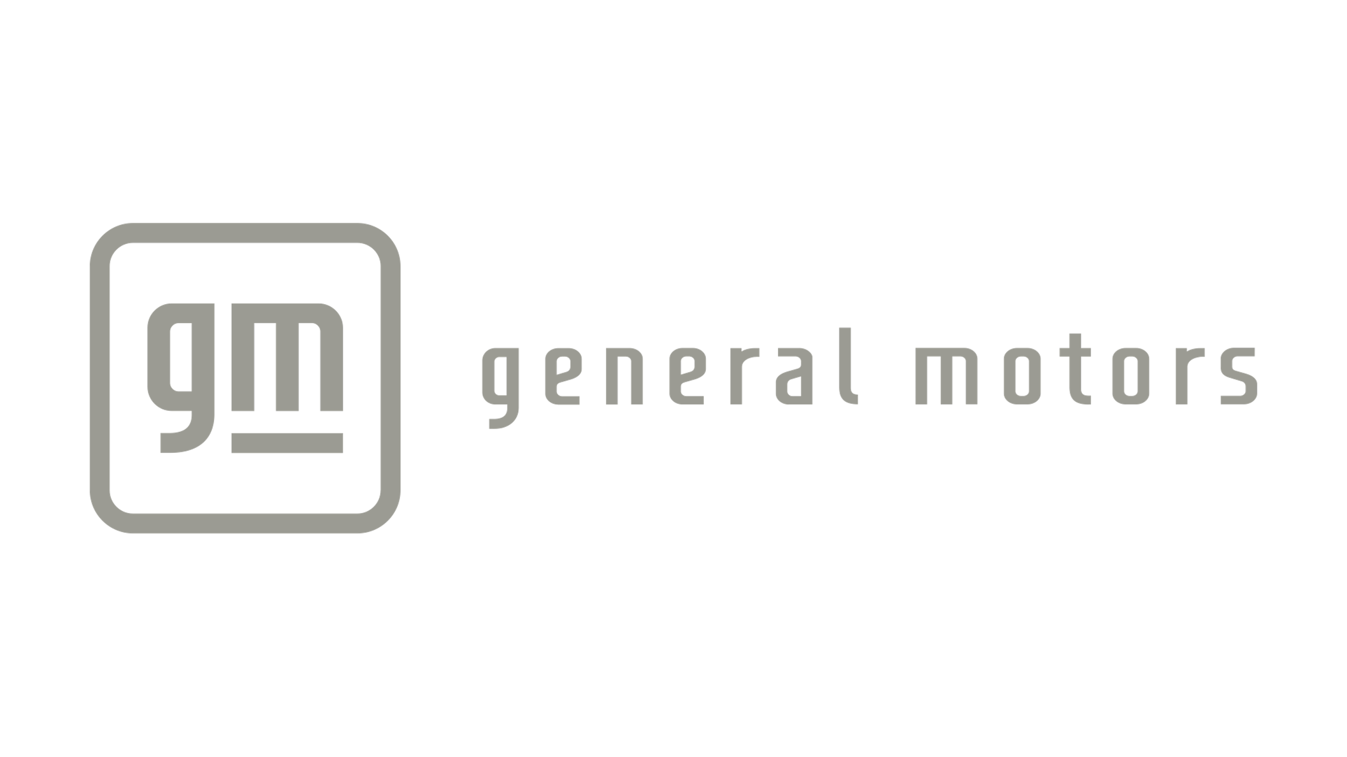

**GM e Claro disponibilizam Wi-Fi gratuito a veículos com OnStar no Rio Grande do Sul**

*Serviço de SOS que conecta o veículo à Central de Atendimento OnStar também estará ativo nos carros Chevrolet equipados com este sistema no Estado; intuito é auxiliar buscas, resgates e dar suporte à comunidade*

**GRAVATAÍ (RS)** - Em uma ação solidária para minimizar os impactos das enchentes que assolam o Rio Grande do Sul, a General Motors, em parceria com a Claro, está disponibilizando gratuitamente sinal de Wi-Fi a todos os veículos Chevrolet equipados com o sistema OnStar. A tecnologia oferece serviços por assinatura com foco em conectividade avançada, segurança, emergência e proteção patrimonial.

Além disso, o sistema SOS que conecta o veículo à Central de Atendimento também estará ativo nestes carros em todo o Estado. O propósito da ação é utilizar a estrutura e o conhecimento dos profissionais do OnStar para somar esforços neste momento mais crucial.

“Na atual situação do Estado do Rio Grande do Sul, a comunicação é essencial para auxiliar buscas, resgates e dar suporte à comunidade mais afetada. Fizemos essa parceria com a Claro para disponibilizar de forma gratuita Wi-Fi nos veículos com OnStar, que possuem antena amplificada. Dessa forma, o carro se torna um grande roteador e o sinal pode ser compartilhado por pessoas que estejam ao redor”, destaca Jaime Gil, diretor de Serviços Conectados da GM América do Sul.

Comprometida a viabilizar a conexão em áreas atingidas pela emergência, a Claro vem trabalhando incansavelmente para apoiar a população afetada. “Os desafios de acesso são imensos e essa parceria com a GM materializa como a tecnologia avançada faz a diferença, não só no dia a dia, mas, principalmente, contribuindo em situações de crise”, afirma Daniely Gomiero, diretora de Desenvolvimento Humano Organizacional, Cultura e Sustentabilidade da Claro e Vice-Presidente do Instituto Claro.

Os serviços OnStar funcionam 24 horas, 365 dias por ano. Um dos seus diferenciais está na estrutura de inteligência artificial e no atendimento humano, que inclui uma célula especializada em emergências e acidentes.

A GM, que possui fábrica no Rio Grande do Sul, está empenhada em outras ações solidárias lideradas pelo Instituto GM, que está realizando doações como de kits de limpeza, higiene pessoal e água potável. Empregados afetados também estão recebendo suporte especial.

Com trajetória ligada ao Rio Grande do Sul, a Claro vem atuando, junto com o Instituto Claro, para prestar apoio aos funcionários afetados e à comunidade, intensificando suas ações de solidariedade nas regiões atingidas. Para saber mais, acesse: <https://www.institutoclaro.org.br/nossas-novidades/conexao-voluntaria-atua-na-situacao-de-calamidade-publica-do-rio-grande-do-sul/>

**Sobre a GM:**

A **General Motors** é uma empresa global focada em promover um futuro totalmente elétrico que seja inclusivo e acessível a todos. No centro dessa estratégia está a plataforma de bateria Ultium, que eletrifica tudo, desde carros de entrada até veículos de alto desempenho. A General Motors, suas subsidiárias e joint ventures vendem veículos sob as marcas Chevrolet, Buick, GMC, Cadillac, Baojun e Wuling. Mais informações sobre a empresa e suas subsidiárias, incluindo o OnStar, líder global em serviços de segurança e proteção para veículos, podem ser encontradas no gm.com

**Sobre a Claro**

A Claro é uma das maiores operadoras de multisserviços do Brasil, presente em todas as regiões do país. Está em mais de 4.800 municípios brasileiros e suas redes disponibilizam serviços a cerca de 98% da população. A Claro oferece soluções integradas de conectividade, entretenimento, produtividade e serviços digitais de forma verdadeiramente convergente, em várias plataformas fixas e móveis. Em 2019, a empresa criou o beOn Claro, seu hub de inovação, para facilitar, potencializar e conectar a inovação dentro e fora da companhia. A Claro é líder em TV por assinatura, banda larga e a operadora que mais cresce em serviços móveis. Por meio da Embratel, lidera também o segmento de serviços corporativos, que incluem ofertas em nuvem, telecom, TI e segurança de redes e aplicações. A operadora conta ainda com o Claro 5G+ disponível em regiões de todos os estados e no Distrito Federal. A Claro faz parte da América Móvil, com presença em 25 países na América Latina e também na Europa e Estados Unidos.

**Contatos:**

Beatriz Matarazzo – [beatriz.matarazzo@gm.com](mailto:beatriz.matarazzo@gm.com)

Thiago Padovanni – [thiago.padovanni@gm.com](mailto:thiago.padovanni@gm.com)